  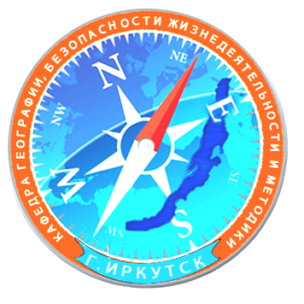 | 
 | 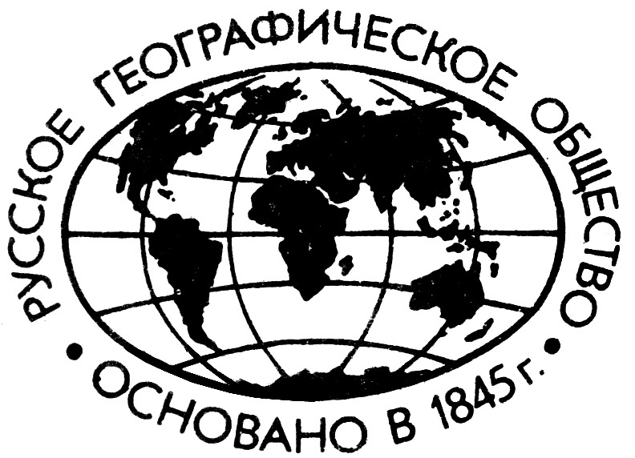

ИРКУТСКИЙ ГОСУДАРСТВЕННЫЙ УНИВЕРСИТЕТ,
ПЕДАГОГИЧЕСКИЙ ИНСТИТУТ
ПРИ НАУЧНОЙ И МЕТОДИЧЕСКОЙ ПОДДЕРЖКЕ
ИНСТИТУТА ГЕОГРАФИИ ИМ. В.Б. СОЧАВЫ,
ИРКУТСКОГО ОТДЕЛЕНИЯ РУССКОГО ГЕОГРАФИЧЕСКОГО ОБЩЕСТВА,
ГЛАВНОГО УПРАВЛЕНИЯ МЧС РОССИИ ПО ИРКУТСКОЙ ОБЛАСТИ,
МИНИСТЕРСТВА ОБРАЗОВАНИЯ ИРКУТСКОЙ ОБЛАСТИ
ПРОВОДИТ III ВСЕРОССИЙСКУЮ НАУЧНО-ПРАКТИЧЕСКУЮ КОНФЕРЕНЦИЮ
«БАЙКАЛ-РОДИНА-ПЛАНЕТА»
21 - 22 октября 2016 г в г. Иркутске
Цель: формирование системы целостного представления о значении ценностей малой Родины как неотъемлемой части мирового сообщества через распространение географической культуры и обеспечения образованности молодого поколения в области безопасности жизнедеятельности.
Важнейшими задачами проведения конференции являются:
- активизация научной и познавательной деятельности в области географии, охраны природы, краеведения, безопасности жизнедеятельности;
- повышение профессиональной квалификации учителей и студентов в области практического решения географических проблем, в сфере безопасности жизнедеятельности и массового школьного образования;
- создание в образовательных учреждениях через систему культурно-просветительской деятельности пространства для развития, воспитания гражданина, патриота, способного внести свой достойный вклад в процветание Родины.
СОСТАВ ОРГКОМИТЕТА:
Председатель оргкомитета – ректор ФГБОУ ВО ИГУ Аргучинцев А.В.
Сопредседатели:
Председатель ИО РГО, д.г.н., профессор Корытный Л.М.
Начальник ГУ МЧС по Иркутской области, генерал-майор Нелюбов В.Н.
Начальник ФГКУ «Байкальский поисково-спасательный отряд» Белокуров С.А.
Врио директора ИГ СО РАН, к.г.н. Владимиров И.Н.
Директор ПИ ИГУ, д.ф.-м.н. Семиров А.В.
Зав. кафедрой географии, безопасности жизнедеятельности и методики, к.г.н., доцент Роговская Н.В.
Члены оргкомитета:
Заслуженный спасатель России, к.г.н. Гулевич В.П., доцент к.г.н. Ипполитова Н.А., доцент кбн Погодаева М.В., доцент к.г.н. Лопаткин Д.А., доцент к.г.н. Тюменцева Е.М., доцент ктн Деденко М.М., доцент к.г.н. Орел Г.Ф., ст. преподаватель Тюнькова И.А., ст. преподаватель Матафонова С.И.
Технические секретари оргкомитета – ст. преподаватель Шеметова А.А., ст. преподаватель Хасьянов В.Б., ассистент Хамина Н.В., ассистент Тухта С.А., лаборант Ковзун И.Н.
III Всероссийская научно-практическая конференция «Байкал-Родина-Планета» основана на организации рабочих диалоговых площадок, посвященных различным аспектам современной науки и образования. План работы конференции:
Торжественное открытие конференции
1. Первая площадка «Природные и социально-экономические комплексы России: устойчивое развитие и безопасность».
2. Вторая площадка «Методика преподавания географии и безопасности жизнедеятельности в школе, вузе и пути усиления профессионально-педагогического направления в обучении».
3. Третья площадка «Культурно-просветительская (массовая) деятельность в области географии и безопасности жизнедеятельности»
4. Четвертая площадка «Стендовые доклады участников конференции по темам основных диалоговых площадок».
Подведение итогов работы конференции. Закрытие.
Дополнительные мероприятия: для гостей конференции проводится обзорная экскурсия по городу Иркутску, в пос. Листвянка (побережье оз. Байкал)

Всем участникам предполагается выдача сертификата, подтверждающего работу в рамках мероприятий III Всероссийской научно-практической конференции «Байкал-Родина-Планета». Материалы конференции будут размещены в базе РИНЦ.
Желаемый формат участия указывается при заполнении регистрационной формы. Для участия в работе конференции с публикацией тезисов необходимо в срок до 20.09.2016 отправить материалы для публикации, в связи с этим просим авторов отправить в электронном виде материалы докладов по адресам: (адреса электронной почты brp2016@inbox.ru, kaf-geo@mail.ru,).
Требования к оформлению материалов:
1. Материалы присылаются в подготовленном для печати виде. Текст в формате RTF, язык русский,
2. Объем до 3 страниц формата А4, включая рисунки и ссылки на литературу.
3. Все поля размером 2,5 см. Шрифт Times New Roman, размер кегля 12 пт.
4. Заголовок доклада (полужирный) по середине заглавными буквами, далее через 2 интервала по правому краю фамилии и инициалы авторов (курсив), на следующей строке через 1,5 интервала название учреждения и город, e-mail первого автора (курсив), далее через 2 интервала текст доклада (1 интервал, абзац 1 см, автоматический перенос; без колонтитулов и постановки границ, выравнивание текста по ширине).
5. Рисунки и таблицы не должны превышать размера 15×15 см и должны быть присланы отдельным файлом от основной части материалов.
6. Ссылки на литературу в тексте даются в квадратных скобках, с указанием порядкового номера в соответствие со списком литературы в конце статьи.
7. Список литературы приводится согласно упоминанию в тексте по фамилиям авторов.
8. Отправляемый файл следует именовать по фамилии первого автора.
Взнос на издание материалов конференции составляет 500 рублей за одну публикацию, который включает оплату за подготовку оригинал-макета и типографские расходы на издание сборника. Материалы конференции будут размещены в базе РИНЦ.
Взнос необходимо перечислить на расчетный счет (с обязательным полным указанием назначения платежа), а сканированную квитанцию приложить к отправляемым материалам отдельным файлом.
ОБЯЗАТЕЛЬНО отправьте копию квитанции о переводе на электронный адрес brp2016@inbox.ru
Банковские реквизиты:
ИНН 3808013278 КПП 380801001 УФК ПО ИРКУТСКОЙ ОБЛАСТИ
(ФГБОУ ВО «ИГУ» л/с20346U26080)
р/с 40501810000002000001 ОТДЕЛЕНИЕ ИРКУТСК Г. ИРКУТСК
БИК 042520001
Назначение платежа (указывать обязательно)
00000000000000000180 – Целевое пожертвование на «Проведение III Всероссийской научно-практической конференции «Байкал-Родина-Планета» (тема 110-16-902)
Перечисление средств рекомендуем осуществлять через операторов банка, при этом обязательно проверить получателя, расчетный счет, тему, в рамках которой проводится конференция и свои Ф.И.О.
Расходы, связанные с проживанием (если необходимо), питанием, а также оплата проезда к месту проведения конференции осуществляются за счет командирующей стороны.
Контактные данные: 664011 г. Иркутск, ул. Пролетарская 1. Учебный корпус № 6 ПИ ИГУ, кафедра географии, безопасности жизнедеятельности и методики.
телефоны: 8(3952)240491, +79025116278, +79149389665, +79041402058.

Приложение
Форма заявки:
Фамилия, имя, отчество (полностью)
Должность
Полное наименование образовательного учреждения
Субъект РФ
Населенный пункт
Почтовый адрес образовательного учреждения (писать полностью)
Контактный e-mail
Контактный телефон (включая телефонный код населенного пункта)
Название площадки: | Название доклада:
Дополнительная информация:
Формат участия:
- с публикацией тезисов (в печатном сборнике) и с устным выступлением;
- с публикацией тезисов (в печатном сборнике), но без устного выступления; стендовый доклад

